Příloha č. 2 zadávacích podmínek – obchodní podmínky část 2

SMLOUVA O DÍLO
uzavřená podle ustanovení § 2586 a násl. zákona č. 89/2012 Sb., občanský zákoník, ve znění pozdějších předpisů

Kraj Vysočina
IČO: 708 90 749
se sídlem Žižkova 1882/57, 586 01 Jihlava
zastoupený: Ing. Martin Kukla, hejtman kraje
k podpisu smlouvy pověřen: Ing. Pavel Řehoř, člen rady kraje
bankovní spojení: Československá obchodní banka, a. s.
číslo účtu: 217820093/0300
(dále jen „Objednatel“)
a
[_____] DOPLNÍ ÚČASTNÍK
IČO: [_____] DOPLNÍ ÚČASTNÍK
se sídlem [_____] DOPLNÍ ÚČASTNÍK
zapsaná v obchodím rejstříku vedeném [_____] DOPLNÍ ÚČASTNÍK, oddíl [_____] DOPLNÍ ÚČASTNÍK, vložka [_____] DOPLNÍ ÚČASTNÍK
jednající: [_____] DOPLNÍ ÚČASTNÍK
bankovní spojení: [_____] DOPLNÍ ÚČASTNÍK
číslo účtu: [_____] DOPLNÍ ÚČASTNÍK
(dále jen „Zhotovitel“)
I.
Účel smlouvy
  - Účelem této smlouvy je zpracování inventarizačních průzkumů a jejich vyhodnocení pro vybraná lesní zvláště chráněná území (dále též jen „ZCHÚ“) na území Kraje Vysočina včetně následného zpracování plánů péče, to vše v rámci projektu Objednatele spolufinancovaného Evropskou unií – Evropským fondem pro regionální rozvoj v rámci Operačního programu Životní prostředí 2021–2027 („Podklady pro nové vyhlášení vybraných MZCHÚ v péči Kraje Vysočina“ registrační číslo projektu CZ.05.01.06/01/22_030/0002285).

Předmět smlouvy
  - Předmětem této smlouvy je závazek Zhotovitele provést na svůj náklad, nebezpečí a ve sjednané době pro Objednatele inventarizační průzkumy včetně následného zpracování plánu péče včetně prezentace průběhu a výsledků díla, a to v těchto lokalitách:

Název lokality | Kategorie ochrany
Čertův hrádek | Přírodní památka
Jechovec | Přírodní rezervace
Luh u Telče | Přírodní rezervace
U Trojáku | Přírodní rezervace
U Římské studánky | Přírodní rezervace
Na Skalce | Přírodní památka

  - Inventarizační průzkum (vypracování podkladů pro plány péče) bude Zhotovitelem proveden na každé lokalitě uvedené v čl. II. odst. 2.1 této smlouvy v minimálním rozsahu uvedeném v příloze č. 1, příloze č. 2 a příloze č. 3 této smlouvy, a to dle metodik uvedených v příloze č. 1 této smlouvy, a o každém inventarizačním průzkumu bude vyhotovena zpráva v rozsahu uvedeném v příloze č. 1 této smlouvy.
  - Návrh plánu péče bude Zhotovitelem zpracován pro každé ZCHÚ v kategoriích zvláště chráněných území uvedených v čl. II. odst. 2.1 této smlouvy dle platných právních předpisů a metodik blíže uvedených v příloze č. 1 této smlouvy, a to v rozsahu uvedeném v příloze č. 1, příloze č. 2 a příloze č. 3 této smlouvy.
  - Prezentaci průběhu a výsledků díla provede Zhotovitel v rozsahu uvedeném v příloze č. 1 této smlouvy.
(dále jen „dílo“).

Další podmínky díla
  - Objednatel se zavazuje při provádění díla řádně spolupůsobit a Zhotoviteli za řádně provedené dílo zaplatit sjednanou úplatu, a to za podmínek sjednaných v této smlouvě.
  - Dílo bude Zhotovitelem provedeno v rozsahu a specifikaci dle této smlouvy a jejích součástí a v souladu s odpovídajícími právními, technickými a odbornými předpisy a normami platnými v České republice a nabídkou Zhotovitele na Veřejnou zakázku. Pokud bude před zahájením prací nebo v jejich průběhu zjištěn rozpor mezi jednotlivými přílohami této smlouvy, budou předmětné práce upřesněny Objednatelem. Případné změny díla musí být projednány s Objednatelem způsobem stanoveným touto smlouvou. Provedením díla se pro účely této smlouvy rozumí provedení všech prací a dodávek materiálů nutných k řádnému provedení díla.
  - Zhotovitel je povinen uložit veškerá nálezová data získaná v rámci průzkumů provedených dle této smlouvy do aplikace pro sběr nálezových dat AOPK ČR přístupné na adrese http://ndop.nature.cz dostupné na internetových stránkách Portálu ochrany přírody AOPK ČR (http://portal.nature.cz). Data budou zadána pro všechny nalezené taxony; velikost lokality v nálezové databázi (lokalizace) bude v ploše ZCHÚ nebo menší (dílčí plochy, body, apod.).
  - Zhotovitel je povinen vyhotovit a předat Objednateli jednotlivé části díla dvakrát v listinné podobě a dvakrát v elektronické podobě na CD/DVD nosiči nebo flash disku.
  - Pokud bude nutné v rámci průzkumů provádět činnosti, k nimž je zapotřebí výjimka ze zákazů (např. dle § 56) či jiné opatření podle zákona č. 114/1992 Sb., o ochraně přírody a krajiny (dále též „zákon o ochraně přírody a krajiny“), je Zhotovitel povinen si zajistit v souladu s tímto příslušné výjimky ze zákazů. Zároveň platí, že obstarání veškerých jiných dokladů (povolení, souhlasy, vyjádření a další opatření dotčených orgánů státní správy) nutných pro provedení díla dle této smlouvy si Zhotovitel musí opatřit sám.
  - Zhotovitel se zároveň zavazuje provést dílo v souladu s podmínkami Operačního programu Životní prostředí 2021–2027 (dále jen „OPŽP“), zejména dle aktuálního platného a účinného znění Pravidel pro žadatele a příjemce podpory v OPŽP (dále jen „Pravidla“), jakož i se všemi předpisy, které stanovují podmínky pro poskytnutí a čerpání dotace.
  - Zhotovitel potvrzuje, že se při vynaložení veškeré odborné péče seznámil s rozsahem a povahou díla, že jsou mu známy veškeré technické, kvalitativní a jiné podmínky nezbytné k realizaci díla, jakož i veškeré další okolnosti a skutečnosti mající vliv na plnění díla, jakož i na cenu díla, a že je považuje za jednoznačné a vyčerpávající a tedy dostatečné k provedení díla. Současně prohlašuje, že disponuje takovými kapacitami a odbornými znalostmi, které jsou k řádnému a bezvadnému provedení díla nezbytné.
  - Veškeré změny díla musí být vždy před jejich realizací písemně odsouhlaseny Objednatelem včetně jejich ocenění. Pokud Zhotovitel provede některé z těchto prací bez písemného souhlasu Objednatele, má se za to, že provedení takových změn díla bylo mezi stranami sjednáno jako plnění v rozsahu díla dle této smlouvy a je zahrnuto v ceně díla dle ustanovení čl. VII. odst. 7.1 této smlouvy.
  - Zhotovitel je povinen provádět dílo dle této smlouvy prostřednictvím osob (členů realizačního týmu), jejichž prostřednictvím prokazoval v zadávacím řízení na Veřejnou zakázku splnění technických kvalifikačních předpokladů. V případě, že Zhotovitel hodlá pro plnění této smlouvy použít v rámci realizačního týmu jiné/další osoby pak je:
- Zhotovitel povinen Objednateli před takovou změnou předložit doklady prokazující kvalifikaci nového člena realizačního týmu ve stejném rozsahu, v jakém se na prokázání kvalifikace podílel původní člen realizačního týmu.
- Objednatel takto předložené doklady bez zbytečného odkladu přezkoumá a poskytne k nim Zhotoviteli své stanovisko. V případě, že je toto stanovisko kladné, je Zhotovitel oprávněn nového člena realizačního týmu pro plnění předmětu smlouvy použít.
- Zhotovitel není oprávněn plnit tu část předmětu plnění, ke které se vztahuje kvalifikace původního člena realizačního týmu, sám bez odpovídající kvalifikace požadované v zadávacím řízení ani za použití nového člena realizačního týmu bez takové odpovídající kvalifikace.

  - Zhotovitel se zavazuje v rámci plnění této smlouvy nevyužívat v rozsahu vyšším než 10 % ceny poddodavatele, který je:
- fyzickou či právnickou osobou nebo subjektem či orgánem se sídlem v Rusku,
- právnickou osobou, subjektem nebo orgánem, který je z více než 50 % přímo či nepřímo vlastněn některým ze subjektů uvedených v písmeni a) tohoto odstavce, nebo
- fyzickou nebo právnickou osobou, subjektem nebo orgánem, který jedná jménem nebo na pokyn některého ze subjektů uvedených v písmeni a) nebo b) tohoto odstavce.

Termíny realizace díla
  - Zhotovitel se zavazuje dokončit dílo a předat jej Objednateli bez vad v následujících termínech:
- část díla vymezenou v ustanovení čl. II. odst. 2.2 této smlouvy nejpozději do 16 kalendářních měsíců od nabytí účinnosti této smlouvy;
- kompletní dílo nejpozději do 24 kalendářních měsíců od nabytí účinnosti této smlouvy.
4.2 Objednatel si vyhrazuje možnost změny termínu pouze na základě písemné výzvy Zhotovitele, a to jen z následujících důvodů:
- provedení i jiných dodávek nebo služeb než těch, které byly obsahem díla nebo v případě vyloučení realizace některých dodávek, služeb než těch, které byly obsahem díla (změna předmětu plnění odůvodněná podle § 222 zákona č. 134/2016 Sb., o zadávání veřejných zakázek, ve znění pozdějších předpisů), a to vždy o dobu, která je nezbytná a odůvodněná provedením změny díla;
- podmínek (zejména zvláště nepříznivé klimatické podmínky a podmínky stanovené dotčenými orgány státní správy), které prokazatelně brání řádné realizaci díla či jeho části dotčené těmito podmínkami tak, že dle relevantních norem, obecně závazných předpisů a rozhodnutí dotčených orgánů státní správy účinných v době realizace díla, nelze realizovat dílo či jeho část řádně, a to ani při vynaložení veškeré odborné péče Zhotovitelem, kterou je Zhotovitel povinen prokázat; délka příslušné sjednané lhůty plnění se prodlužuje, a to vždy nejdéle o dobu trvání výše uvedených podmínek, není-li sjednáno jinak.
- Místo provádění díla a termín zahájení prací
  - Místem provádění díla dle této smlouvy jsou jednotlivá ZCHÚ dle odst. 2.1 smlouvy.
  - Zhotovitel je povinen převzít místa provádění díla dle předchozího ustanovení nejpozději do 15 dnů od doručení výzvy k zahájení provádění díla, nedohodnou-li se smluvní strany jinak. O převzetí bude sepsán Protokol o převzetí místa provádění díla, protokol jsou oprávněny podepsat osoby uvedené v čl. IX. odst. 9.1.

Převzetí díla
  - Zhotovitel je povinen písemně oznámit Objednateli nejméně 10 kalendářních dnů předem, kdy bude dílo nebo jeho část připraveno k předání a převzetí.
  - O předání a převzetí díla nebo jeho části pořídí Zhotovitel předávací protokol. Povinným obsahem protokolu jsou:
- údaje o Zhotoviteli, poddodavatelích a Objednateli;
- popis díla, které je předmětem předání a převzetí;
- termín, od kterého počíná běžet záruční doba (neuplatní se u předání jen části díla);
- prohlášení Objednatele, zda dílo přejímá nebo nepřejímá.
  - Bude-li dílo, které bude předmětem předání a převzetí, obsahovat vady, musí předávací protokol dále obsahovat:
- soupis zjištěných vad;
- dohodu o způsobu a termínech jejich odstranění, popřípadě o jiném způsobu narovnání;
- dohodu o zpřístupnění míst realizace nebo jeho části Zhotoviteli za účelem odstranění vad.
  - V případě, že Objednatel odmítne dílo převzít, zaznamená v předávacím protokolu i důvody, pro které odmítá dílo převzít. Objednatel je povinen převzít dílo, které vykazuje drobné vady, které samy o sobě, ani ve spojení s jinými nebrání řádnému užívání díla.
  - Nedojde-li mezi smluvními stranami k dohodě o termínu odstranění vad, pak platí, že vady musí být odstraněny nejpozději do 30 kalendářních dnů ode dne předání a převzetí díla.
  - Zhotovitel je povinen ve stanovené lhůtě odstranit vady i v případě, kdy podle jeho názoru za vady neodpovídá. Náklady na odstranění v těchto sporných případech nese až do rozhodnutí soudu Zhotovitel.
  - V případě, že Zhotovitel oznámí Objednateli, že dílo je připraveno k předání a převzetí a při předávacím a přejímacím řízení se prokáže, že dílo není dokončeno nebo že není ve stavu způsobilém pro předání a převzetí díla, je Zhotovitel povinen uhradit Objednateli veškeré náklady jemu vzniklé při neúspěšném předávacím a přejímacím řízení. Zhotovitel nese i náklady na organizaci opakovaného řízení.
  - V případě, že se Objednatel přes řádné vyzvání a bez závažného důvodu nedostaví k předání a převzetí díla, nebo předávací a přejímací řízení jiným způsobem zmaří, je Objednatel povinen uhradit Zhotoviteli veškeré náklady jemu vzniklé při neúspěšném předávacím a přejímacím řízení. Objednatel pak nese i náklady na organizaci opakovaného řízení.

Cena díla
  - Cena díla dle této smlouvy je na základě dohody smluvních stran stanovena jako maximální a nepřekročitelná ve výši
cena celkem s DPH [_____] Kč DOPLNÍ ÚČASTNÍK
(cena celkem s DPH slovy: [_____] korun českých DOPLNÍ ÚČASTNÍK)
Smluvní strany se dohodly, že v případě změny zákonných sazeb DPH nebudou uzavírat písemný dodatek k této smlouvě o změně výše ceny a DPH bude účtována podle předpisů platných v době uskutečnění zdanitelného plnění.
  - Cena díla obsahuje veškeré náklady Zhotovitele na řádné provedení díla. Zvýšení materiálových, mzdových a ostatních nákladů a rovněž i eventuální změna celních poplatků, dovozních přirážek nebo směnného kursu české koruny, změna daňové povinnosti, inflace a rovněž případné jiné vlivy, ke kterým dojde po uzavření této smlouvy, nemají žádný vliv na cenu díla.

Platební podmínky
  - Úhrada ceny díla může být uskutečňována postupně podle dílčího plnění Zhotovitele (tzn. za plnění dle čl. II. odst. 2.2 až 2.4 této smlouvy), na základě Zhotovitelem vystavených daňových dokladů, jejichž přílohami bude soupis skutečně provedených prací a dodávek, tj. rozsah a cena skutečně provedených prací a dodávek v členění dle specifikace s uvedením položky, jednotkové ceny, množství a výsledné ceny za příslušnou položku dle položkového rozpočtu díla uvedeném v příloze č. 3 této smlouvy, uskutečněných Zhotovitelem v příslušném fakturovaném období a potvrzených zástupcem Objednatele a protokol o předání a převzetí díla nebo jeho části.
Daňové doklady vystavené Zhotovitelem jsou splatné do 30 kalendářních dnů od jejich doručení Objednateli.
Úhrada za plnění z této smlouvy bude realizována bezhotovostním převodem na účet Zhotovitele, který je správcem daně (finančním úřadem) zveřejněn způsobem umožňujícím dálkový přístup ve smyslu ustanovení § 98 zákona č. 235/2004 Sb. o dani z přidané hodnoty, ve znění pozdějších předpisů (dále jen „zákon o DPH“).
  - Zhotovitele je oprávněn vystavit daňový doklad na úhradu ceny díla nebo její části po protokolárním předání a převzetí díla, nebo jeho části, a to vždy pouze na částku odpovídající dílu, nebo jeho části, která byla protokolárně převzata Objednatelem. Daňové doklady Zhotovitele musí být vystavovány v souladu s požadavky právních předpisů na daňové doklady a musí obsahovat informaci, že se jedná o projekt OPŽP a být označen názvem a registračním číslem projektu „Podklady pro nové vyhlášení vybraných MZCHÚ v péči Kraje Vysočina“, reg. č. CZ.05.01.06/01/22_030/0002285.
  - Objednatel je oprávněn vrátit daňový doklad do 14 kalendářních dnů od doručení s písemným odůvodněním, neodpovídá-li smlouvě či obecně platným právním předpisům, nebo není-li možné jej zkontrolovat. Byl-li daňový doklad takto vrácen, není Objednatel v prodlení s placením ceny díla. Splatnost je určena podle ustanovení odst. VIII.1 tohoto článku, přičemž lhůta splatnosti se počítá ode dne doručení opraveného daňového dokladu zmocněnému zástupci Objednatele. Není-li daňový doklad ve lhůtě 14 kalendářních dnů vrácen, platí, že s ním Objednatel souhlasí.
  - Pokud se po dobu účinnosti této smlouvy Zhotovitel stane nespolehlivým plátcem ve smyslu ustanovení § 106a zákona o DPH, smluvní strany se dohodly, že Objednatel uhradí DPH za zdanitelné plnění přímo příslušnému správci daně. Takto provedená úhrada je Objednatelem považována za uhrazení příslušné části smluvní ceny rovnající se výši DPH fakturované Zhotovitelem.

Komunikace smluvních stran
  - Smluvní strany se dohodly, že pro doručování budou používány adresy a kontaktní údaje uvedené v tomto článku smlouvy, případně jiné adresy a kontaktní údaje sdělené si vzájemně smluvními stranami závazným způsobem. Jakákoliv oznámení a sdělení nebo dotazy podle této smlouvy, které mají vliv na termíny realizace díla nebo na cenu díla, musí být současně s doručením elektronickou poštou (e-mailem) doručeny datovou schránkou, nebo doporučenou poštovní zásilkou s doručenkou na níže uvedené adresy smluvních stran:

Kontaktní osoba Objednatele:

jméno: Mgr. Jana Ehrenbergerová
tel.: 564 602 508
e-mail: ehrenbergerova.j@kr-vysocina.cz

Kontaktní osoba Zhotovitele:

jméno: [_____] DOPLNÍ ÚČASTNÍK
tel: [_____] DOPLNÍ ÚČASTNÍK
e-mail: [_____] DOPLNÍ ÚČASTNÍK
  - Předává-li se oznámení, sdělení nebo dotaz osobně, pokládá se za řádně doručený potvrzením kopie oznámení příjemcem doručiteli v době, kdy bylo doručeno na adresátovu adresu.

Součinnost Objednatele a Zhotovitele
  - První kontrolní den se bude konat nejpozději do 15 dnů od uzavření smlouvy, na tomto kontrolním dnu bude Objednateli předložen harmonogram prací k odsouhlasení (kontaktní osobou). V případě, že Objednatel harmonogram neodsouhlasí, uvede zároveň požadavky na způsob úpravy harmonogramu, Zhotovitel je poté povinen do 10 pracovních dnů harmonogram upravit a znovu předložit k odsouhlasení Objednateli. Změny harmonogramu podléhají rovněž odsouhlasení kontaktní osobou Objednatele.
K jednotlivým dílčím částem díla vymezeným v ustanovení čl. III. této smlouvy budou taktéž pořádány kontrolní dny, ke kterým Zhotovitel předá v předstihu 10 kalendářních dnů Objednateli elektronickou verzi návrhu dílčí části díla. Objednatel po doručení elektronické verze návrhu dílčí části díla stanoví místo a čas kontrolních dnů v termínu do 10 pracovních dnů od doručení elektronické verze návrhu dílčí části díla.
Pokud Zhotovitel obdrží na kontrolním dnu připomínky k předložené dílčí části díla, je povinen je zapracovat a do 14 dnů předložit Objednateli upravený návrh. Tuto lhůtu pro zapracování připomínek je možno dohodou na kontrolním dni přiměřeně prodloužit. Pokud bude mít Objednatel připomínky k upravenému návrhu dílčí částí díla, opakuje se proces uvedený v tomto ustanovení až do úplného vypořádání všech připomínek Objednatele. Skutečnost, že Objednatel již k části díla nemá připomínky, bude Objednatelem písemně uvedena v akceptačním protokolu.
Ke kontrolním dnům je Objednatel oprávněn přizvat další osoby dle svého uvážení. Kontrolní dny jsou zahrnuty v ceně díla a mohou být pořádány prezenčně, online nebo formou e-mailové komunikace.
  - Pokud se proces zapracování připomínek k dílčí části díla dle předchozího ustanovení opakuje více než dvakrát, bude to považováno za podstatné porušení smlouvy ze strany Zhotovitele.
  - V případech, kdy Objednatel vyhodnotí potřebu kontroly v mimořádném termínu, uvědomí o této skutečnosti písemně nebo e-mailem Zhotovitele a tento je povinen ve lhůtě do 2 pracovních dnů domluvit a uspořádat, dle požadavků Objednatele, kontrolní den.
  - Zhotovitel je při provádění díla povinen postupovat v souladu s podklady a pokyny poskytnutými, či udělenými mu za účelem provádění díla Objednatelem a/nebo jeho zástupcem, jinak při provádění díla postupuje samostatně.
  - Zhotovitel se zavazuje, že veškeré materiály, data a informace, které mu za účelem plnění této smlouvy poskytne Objednatel, použije výhradně pro účely plnění této smlouvy a bude je chránit před zneužitím třetími osobami. Použití těchto materiálů, dat a informací pro jiné účely je možné pouze po předchozím písemném souhlasu Objednatele, a to po celou dobu platnosti této smlouvy a následně po dobu dalších 5 let.

Vlastnické právo a licenční ujednání
  - Vlastníkem předmětu díla je Objednatel, a to od samého počátku.
  - Zhotovitel nese plnou odpovědnost za škody při provádění předmětu díla, a to od termínu zahájení provádění díla až do úplného předání předmětu díla Objednateli, kdy odpovědnost přechází na Objednatele.
  - Zhotovitel odškodní Objednatele a právně ho na své náklady ochrání před veškerými nároky, požadavky, škodami, ztrátami a jinými náklady v případě oprávněných požadavků vznesených třetími stranami, které vzniknou z činnosti Zhotovitele při plnění této smlouvy, nebo jsou z této činnosti odvoditelné.
Toto ustanovení se aplikuje rovněž na případy, kdy by byl Objednatel vyzván příslušným správcem daně k úhradám z titulu ručení příjemce zdanitelného plnění ve smyslu ustanovení § 109 zákona o DPH.
  - Zhotovitel na základě této smlouvy poskytuje Objednateli oprávnění k výkonu práva užít dílo, za podmínek a v rozsahu dále uvedeném (dále jen „Licence“). Objednatel toto oprávnění přijímá v plném rozsahu.
  - Licence je poskytnuta jako výhradní, a to ke všem v úvahu připadajícím způsobům užití díla v neomezeném rozsahu, tj. bez jakéhokoliv omezení časového, územního, množstevního či jiného v úvahu připadajícího omezení, na které smluvní strany při uzavírání této smlouvy nepomyslely a které je v souladu s platnými právními předpisy a v takovém rozsahu, jak je to nutné k dosažení účelu této smlouvy a realizace projektů.
  - Objednatel je oprávněn užít dílo celosvětově.
  - Licence zahrnuje zejména následující způsoby užití díla:
  - jeho rozmnožování;
  - rozšiřováním jeho originálu nebo rozmnoženiny;
  - pronájmem jeho originálu nebo rozmnoženiny;
  - půjčování jeho originálu nebo rozmnoženiny;
  - jeho sdělování veřejnosti.
  - Objednatel je dále zejména oprávněn dílo upravovat či jinak měnit nebo do něj zasahovat, zpracovat je za účelem vzniku nového díla, spojit je s jiným dílem či je zařadit do díla souborného.
  - Licence je poskytována na dobu trvání majetkových autorských práv Zhotovitele k dílu.
  - Udělení Licence nezavazuje Objednatele Licenci využít.
  - Objednatel je oprávněn oprávnění tvořící součást Licence dle této smlouvy zcela nebo z části poskytnout třetím osobám (dále jen „Podlicence“).
  - Zhotovitel souhlasí s následným opakovaným poskytnutím dalších Podlicencí Objednatelem Podlicence třetím osobám (dále jen „Podpodlicence“) a k následným opakovaným poskytnutím dalších Podpodlicencí těmito třetími osobami dalším osobám (řetězení Podlicencí), pokud Objednatel projeví vůli toto oprávnění nabyvateli Podlicence a dalším nabyvatelům Podpodlicencí udělit, a to v rozsahu a za podmínek, které určí Objednatel.
  - Udělení Podlicence a dalších Podpodlicencí k užití díla nezavazuje nabyvatele Podlicenci či další Podpodlicence využít, ledaže Objednatel projeví vůli, že tito nabyvatelé jsou povinni Podlicenci či další Podpodlicence využít.
  - Odměna za udělení Licence v rozsahu dle tohoto článku je zahrnuta v ceně díla dle ustanovení čl. VIII. odst. VII.1 této smlouvy.

Záruka za jakost
  - Zhotovitel odpovídá za to, že dílo bude provedeno úplně a bezvadně podle této smlouvy a všech jejích příloh a v záruční době bude mít vlastnosti ve smlouvě dohodnuté, popř. vlastnosti v praxi obvyklé.
  - Záruční doba je smluvními stranami sjednána v délce 24 měsíců.
  - Záruční doba začíná plynout dnem následujícím po úplném předání a převzetí díla Objednatelem bez jakýchkoliv vad.
  - Nedohodnou-li se smluvní strany jinak, vady díla oznámené Objednatelem v rámci poskytnuté záruky za jakost se Zhotovitel zavazuje odstranit s ohledem na jejich povahu vždy bez zbytečného odkladu od okamžiku jejich oznámení Objednatelem, nejpozději však do 30 kalendářních dnů od tohoto oznámení.

Smluvní pokuty
  - Zhotovitel je povinen na výzvu Objednatele zaplatit smluvní pokuty, které jsou sjednány pro případ následujících porušení povinností Zhotovitele sjednaných touto smlouvou:
- v případě, že se Zhotovitel ocitne v prodlení s prováděním díla či jeho části dle této smlouvy oproti termínům dle ustanovení čl. IV. této smlouvy, je Objednatel oprávněn uplatnit a Zhotovitel povinen zaplatit smluvní pokutu ve výši 1.000 Kč za každý započatý den prodlení;
- v případě, že Zhotovitel nepředloží harmonogram v termínu uvedeném v čl. X odst. 10. 1. této smlouvy, je Objednatel oprávněn uplatnit a Zhotovitel povinen zaplatit smluvní pokutu ve výši 1.000 Kč za každý započatý den prodlení;
- v případě, že Objednatel převezme dílo s vadami nebránící řádnému užívání díla a Zhotovitel neodstraní příslušné vady v termínech stanovených Objednatelem v předávacím protokolu, je Objednatel oprávněn uplatnit a Zhotovitel povinen zaplatit smluvní pokutu ve výši 1.000 Kč za každý započatý den prodlení po uplynutí schválených termínů k odstranění vad, a to ve vztahu ke každému sjednanému termínu a vadě zvlášť;
- v případě, že se Objednatel ocitne v prodlení s úhradou faktury vystavené dle čl. VIII. této smlouvy, je Zhotovitel oprávněn uplatnit a Objednatel povinen zaplatit smluvní pokutu ve výši 1.000 Kč za každý započatý den prodlení
- Smluvní pokuty dle tohoto článku jsou splatné do 14 kalendářních dnů od doručení písemné výzvy. Zaplacením smluvní pokuty nezaniká příslušný nárok Objednatele na splnění povinnosti smluvní pokutou zajištěné. Smluvní pokuty se nezapočítávají na nárok na náhradu škody.

Odstoupení od smlouvy
  - Objednatel je oprávněn od této smlouvy odstoupit, pokud Zhotovitel naplní některý z následujících důvodů tím, že:
- je proti němu zahájeno insolvenční řízení;
- vstoupí do likvidace;
- přerušil (zastavil) práce na díle v rozporu s touto smlouvou, nebo postupuje při provádění díla způsobem, který zjevně neodpovídá dohodnutému rozsahu díla a termínu předání díla Objednateli;
- je v prodlení s prováděním díla o více než 3 kalendářní měsíce;
- oznámil Objednateli, že nesplní své povinnosti z této smlouvy řádně a včas;
- přes písemnou výzvu k nápravě opakovaně neplní nebo porušuje jinou povinnost danou mu touto smlouvou;
- nedodrží postup při změně poddodavatele nebo neprovádění části prací, které měl provádět poddodavatel, prostřednictvím něhož Zhotovitel prokazoval kvalifikaci v zadávacím řízení veřejné zakázky dle čl. III. odst. 3.9 této smlouvy;
- realizuje-li Zhotovitel dílo poddodavatelem v rozporu s ust. čl. III. odst. 3.10 této smlouvy.
  - Zhotovitel má v případě odstoupení Objednatele dle tohoto ustanovení právo na úhradu části ceny díla, která jím bude zhotovena do okamžiku doručení odstoupení Objednatele a která bude následně Objednatelem za podmínek dle této smlouvy převzata.
  - Zhotovitel je oprávněn od této smlouvy odstoupit, pokud Objednatel naplní některý z následujících důvodů tím, že:
- je v prodlení s úhradou některé z plateb dle této smlouvy o více než 15 kalendářních dnů.
  - Smluvní strany výslovně sjednávají, že Zhotovitel nemá právo na úhradu části ceny díla, která jím bude zhotovena po okamžiku doručení písemného odstoupení jedné, či druhé smluvní strany této smlouvy.

Ostatní ustanovení
  - Objednatel je oprávněn kdykoliv kontrolovat řádné plnění této smlouvy, a to jak v místě plnění této smlouvy, tak v sídle Zhotovitele. Zástupci Objednatele nebo pověřené třetí osoby jsou na základě této smlouvy oprávněny vstupovat na místo plnění této smlouvy a/nebo do sídla Zhotovitele, provádět monitorovací návštěvy a kontroly realizace, žádat o předložení dokladů souvisejících s plněním smlouvy a vyžadovat nápravu zjištěných nedostatků.
  - Zhotovitel se zavazuje zajišťovat v rámci plnění této smlouvy publicitu projektů a dodržovat pravidla publicity dle Pravidel. Zhotovitel prohlašuje, že ke dni podpisu této smlouvy je s těmito pravidly seznámen. V případě, že v průběhu plnění této smlouvy dojde změně těchto pravidel, je Zhotovitel povinen se s těmito změnami seznámit.
  - Zhotovitel bere na vědomí a souhlasí s tím, že se podpisem této smlouvy stává, v souladu s ustanovením § 2 písm. e) zákona č. 320/2001 Sb., o finanční kontrole ve veřejné správě a o změně některých zákonů, v platném znění osobou povinnou spolupůsobit při výkonu finanční kontroly prováděné v souvislosti s úhradou zboží nebo služeb z veřejných výdajů nebo z veřejné finanční podpory. Zhotovitel se zavazuje zejména:
  - poskytovat nezbytné informace týkající se činností Zhotovitel dle této smlouvy příslušným orgánům provádějícím audit a kontrolu realizace projektů;
  - poskytovat Objednateli veškerou potřebnou součinnosti včetně veškerých potřebných podkladů pro zpracování monitorovacích zpráv předkládaných Objednatelem v souvislosti s kontrolou financování a plnění projektů;
  - poskytovat nezbytnou součinnost, informace a dokumentaci pověřeným orgánům, zejména Státnímu fondu životního prostředí České republiky, Ministerstvu financí České republiky, Evropské komisi, Účetnímu dvoru Evropské unie, Nejvyššímu kontrolnímu úřadu, příslušnému finančnímu úřadu a dalším oprávněným orgánů státní správy, jakož i jejich zaměstnancům a zmocněncům a vytvořit těmto podmínky k provedení kontroly vztahující se k plnění této smlouvy po dobu udržitelnosti projektu, tj. do 31. 12.2035.
  - Zhotovitel se na základě této smlouvy zavazuje poskytnout Objednateli písemně jakékoliv informace související s realizací této smlouvy, a to v rozsahu a termínu stanoveném v písemné žádosti Objednatele.

Závěrečná ustanovení
  - Tato smlouva nabývá platnosti dnem jejího podpisu oběma smluvními stranami a je účinná dnem zveřejnění v Registru smluv dle zákona č. 340/2015 Sb.
  - Tato smlouva bude zveřejněná jako povinně zveřejňovaná smlouva ve smyslu zákona č. 340/2015 Sb., o zvláštních podmínkách účinnosti některých smluv, uveřejňování těchto smluv a o registru smluv, ve znění pozdějších předpisů. Smluvní strany vysloveně souhlasí se zveřejněním této smlouvy v jejím plném rozsahu, včetně podpisů, příloh a dodatků v registru smluv vedeném Ministerstvem vnitra ve smyslu zákona o registru smluv, pokud některou její část oprávněně neoznačí jako obchodní tajemství.
  - Výběr Zhotovitele byl proveden v souladu se zákonem č. 134/2016 Sb., o zadávání veřejných zakázek, ve znění pozdějších předpisů za použití Pravidel Rady Kraje Vysočina pro zadávání veřejných zakázek ze dne 7. 4. 2025 č. 03/25.
  - Tato smlouva může být měněna pouze formou písemných očíslovaných dodatků podepsaných oprávněnými zástupci obou smluvních stran (tj. pouze statutárními zástupci podle jejich oprávnění vyplývajícího z obchodního rejstříku nebo osobami, které jsou oprávněny jednat ve věcech smluvních a jsou uvedeny v záhlaví smlouvy).
Výjimku z tohoto ustanovení představuje změna kontaktní osoby uvedené v čl. IX. odst. 9.1 této smlouvy a změna identifikačních údajů smluvních stran uvedených v záhlaví této smlouvy. Tyto změny jsou oprávněny provést smluvní strany s tím, že jsou povinny ji oznámit písemně (datovou schránkou, nebo poštovní zásilkou) druhé smluvní straně.
  - Situace neupravené touto smlouvou se řídí zákonem č. 89/2012 Sb., občanský zákoník, v platném znění, a dalšími obecně závaznými právními předpisy České republiky.
  - Vůle smluvních stran je vyjádřena též v dále uvedených dokumentech a podkladech, které tvoří nedílnou součást této smlouvy:
- Podmínky a minimální obsah výstupů
- Karty lokalit - situace se zákresy rozsahu jednotlivých průzkumů pro zkoumané lokality a orientační návrh změn hranic ZCHÚ
- Položkový rozpočet oceněný Zhotovitelem
  - Jestliže se některé ustanovení této smlouvy, nebo jeho část ukáže jako neplatné, neúčinné nebo nevymahatelné, nebude tím dotčena platnost ani účinnost smlouvy jako celku ani jejích zbývajících ustanovení, nebo jejich částí. V takovém případě smluvní strany změní nebo přizpůsobí takové neplatné, neúčinné nebo nevymahatelné ustanovení písemnou formou tak, aby bylo dosaženo úpravy, které odpovídá účelu a úmyslu stran v době uzavření této smlouvy, která je hospodářsky nejbližší neplatnému, neúčinnému nebo nevymahatelnému ustanovení, popřípadě podniknou jakékoliv další právní kroky vedoucí k realizaci původního účelu takového ustanovení.
  - Smluvní strany prohlašují, že tato smlouva byla uzavřena podle jejich pravé a svobodné vůle, vážně a srozumitelně, nikoli v tísni a za nápadně nevýhodných podmínek, a že souhlasí s jejím obsahem, což stvrzují svými podpisy.

V __________ dne __________ V __________ dne __________

_________________________ _________________________
Kraj Vysočina [_____] DOPLNÍ ÚČASTNÍK
Ing. Pavel Řehoř [_____] DOPLNÍ ÚČASTNÍK
člen rady kraje [_____] DOPLNÍ ÚČASTNÍK
Příloha č. 1 smlouvy
PODMÍNKY A MINIMÁLNÍ ROZSAH DÍLA
Inventarizační průzkum (vypracování podkladů pro plány péče) – rozsah a obsah průzkumů
Nejprve budou provedeny inventarizační průzkumy (dále též jen „průzkumy“), které pak budou podkladem pro následující práce a činnosti.
Plochy pro provedení průzkumů jsou uvedeny příloze č. 2 k této smlouvě, kde je pro každou lokalitu zpracována situace se zákresy rozsahu jednotlivých průzkumů. Pro každou lokalitu je dále v příloze č. 3 této smlouvy zpracován položkový rozpočet, který specifikuje konkrétní skupiny organismů, které jsou předmětem průzkumů.
Průzkumy budou podkladem pro optimální plánování péče o předmětná zvláště chráněná území, jsou nezbytné pro zpracování plánů péče, a dále také pro zpřesnění vymezení a zdůvodnění ploch vyhovujících zákonným definicím územní ochrany (v relevantních případech mohou rovněž sloužit jako podklad pro návrh úpravy hranic území či ochranných pásem). Protože v následném kroku bude zpracováván plán péče, podle aktuálně platné „Osnovy plánů péče o národní přírodní rezervace, přírodní rezervace, národní přírodní památky, přírodní památky a jejich ochranná pásma“ vydané Ministerstvem životního prostředí (dále též jen „Osnova“), je s ohledem na charakter lokality potřeba provést šířeji zaměřené průzkumy, než jen na typ přírodního stanoviště či biotopy a druhy, které jsou předmětem ochrany daných území.
- Obsah a podmínky zpracování průzkumů
Průzkumy budou zpracovány na měřítko katastrální mapy.
Nezbytné jsou průzkumy vegetace, která je důležitá z hlediska územní ochrany (společenstva přirozená, vzácné a unikátní vegetační jednotky, antropicky podmíněné vegetační typy – např. druhově bohaté luční porosty). Též vegetace významná pro návrh řízení péče – managementu – ukazující a doprovázející přirozené sukcesní pochody (lada, rozrůstající se křoviny), společenstva nepřirozená (nežádoucí), atp.
Průzkumy budou dále zaměřeny na vybrané skupiny organismů – pro získání kvantitativních (stanovení početnosti) nebo alespoň semikvantitativních (odhady početností) dat, s použitím standardních a opakovatelných metod, seznam zjištěných druhů, údaje o početnosti, zhodnocení stavu populace, komentář k významným druhům. Vybrané skupiny (vegetace nebo skupiny druhů/taxony) průzkumů jsou uvedeny v rozpočtu. Při realizaci průzkumů budou používány přednostně neinvazivní metody průzkumů.
- Obsah výstupů (výsledků průzkumů)
Z průzkumu budou výsledky zpracovány do zpráv, zprávy (závěrečné zprávy) budou zpracovány pro každé území samostatně a budou obsahovat textovou (tabulkovou) a mapovou část.

Zpráva (textová a tabulková) o průzkumu bude obsahovat:
Stručný popis území a charakteristiku jeho přírodních poměrů: geologie, geomorfologie, pedologie, klima, výčet a popis významných přirozených disturbančních činitelů působících v území v minulosti a současnosti;
Pro každý průzkum (vegetace nebo skupiny druhů/taxonů v rozsahu dle rozpočtu):
- popis použité metodiky průzkumu (vymezení semi/kvantitativní škály; počty návštěv; v závislosti na zvolené metodice průzkumu konkrétní taxonomické skupiny rovněž rozložení transektů, umístění pastí, plochy, kde bylo provedeno smýkání nebo oklep, popř. rozmístění diktafonů; další důležité údaje);
- celkový přehled zaznamenaných taxonů (biotopů, druhů); uváděn bude datum průzkumů; popř. přehled taxonů (biotopů, druhů) z literárních zdrojů (je nezbytné rozlišit literární zdroje a aktuální pozorování);
- komentované seznamy (použije se přiměřeně pro průzkumy vegetace a průzkumy druhů):
- vegetace (biotopy definované Katalogem biotopů ČR); včetně jejich kvantitativního (rozsah, šíření/ústup) a kvalitativního (př. zachovalost, degradace, původnost na lokalitě, ohrožení, v případě degradace potenciál obnovy, vazba na již prováděný nebo do budoucna nutný management atp.) zhodnocení;
- význačných taxonů pro management území (předměty ochrany dle zřizovacího předpisu nebo v návrhu změn předmětu ochrany, navrhované předměty ochrany pro území, kde nejsou ve zřizovacím předpisu stanoveny/ indikátory cílového stavu /druhový indikátor i druh u ekosystémového indikátoru – stanovené i navržené/ expanzívní /např. třtina křovištní atp./ a invazní /dle https://invaznidruhy.nature.cz/invazni-rostliny, https://invaznidruhy.nature.cz/invazni-zivocichove a https://invaznidruhy.nature.cz/invazni-druhy-z-unijniho-seznamu, včetně uvedení význačných druhů či biotopů, jež jsou invazí/expanzí ohroženy nebo již jsou ovlivněny/poškozeny);
- všech zvláště chráněných druhů (podle vyhlášky č. 395/1992 Sb.) a obecně ohrožených druhů (tzn. druhy kriticky ohrožené /CR/, ohrožené /EN/ a zranitelné /VU/ dle červených seznamů České republiky – https://www.priroda.nature.cz/index.php/priroda/issue/archive), včetně popisu biotopu druhu v území a aktuální početnost nebo vitalita populace, další poznámky;
- komentář např. velikostí populací podle semi/kvantitativní škály a vazbou na biotopy, nálezovými okolnostmi a podle potřeby i s komentářem autora o charakteru výskytu a o jeho významu; porovnání současného stavu s literárními údaji; komentář ke zhodnocení významu pro územní a druhovou ochranu a dynamiky vývoje – zejména predikce dalšího vývoje s ohledem na aktuálně (ne)prováděný management (a pozorovatelné procesy přírodní i antropogenní);
- závěry (pro každé území): zhodnocení lokality, současný stav a perspektivy předmětů ochrany (popř. návrh na změny předmětů ochrany či změn vymezení zvláště chráněných území s ohledem na aktuální stav), zhodnocení dosavadního využití a výsledků péče a dosavadních ochranářských zásahů do území a doporučení ve vztahu k nim (návrhy pro další postup péče o předměty ochrany), vyhodnocení trendu vývoje předmětů ochrany na základě indikátorů cílového stavu (pokud nebyl v předchozích plánech péče indikátor cílového stavu stanoven, bude v závěrech návrh na jeho stanovení, popř. návrh na úpravu indikátoru cílového stavu předmětů ochrany);
- fotodokumentace.
Mapové zákresy (ve struktuře vycházející z níže uvedené struktury atributové tabulky ve shapefile):
- vegetace (biotopů) na celých plochách řešených území (popř. na navržených rozšíření území);
- význačných druhů (blíže viz výše komentované seznamy) na plochách (bodech) výskytu v území;
- zvláště chráněných druhů na plochách (bodech) výskytu v území.
Výstupy budou odevzdány v digitální podobě ve formátu digitálně podepsaných PDF. K tomu (navíc) textové dokumenty budou zpracovány ve formátu *.doc nebo *.rtf. Tabulkové přílohy či datové soubory ve formátu *.doc, *.rtf nebo *.xls. Obrazová data (fotodokumentace apod.) ve formátech *.jpg, *.tif nebo *.pdf. Mapové zákresy jako geografická data (GIS data) ve vektorizované podobě ve formátu shapefile (*.shp, *.shx, *.dbf, *.prj), souřadnicový systém S-JTSK (S-JTSK_Krovak_East_North) – GIS data budou obsahovat pole (atributové tabulky ve shapefile) dle níže uvedeného.
NDOP - Data získaná v rámci průzkumů (provedených dle výše uvedeného) budou uložena do aplikace pro sběr nálezových dat AOPK ČR přístupné na adrese http://ndop.nature.cz dostupné na internetových stránkách Portálu ochrany přírody AOPK ČR (http://portal.nature.cz).

Struktura GIS dat zpracovaných průzkumů:
Zákresy nad měřítkem katastrální mapy (tj. 1:1 000).
Datové vrstvy (shapefile) budou obsahovat níže uvedené jevy a strukturu:

Název shapefile | Geometrie | Atribut | Typ | Délka | Význam | Poznámky | Příklad zápisu
Vegetace | Polygon | název | text | 120 | název lokality | název ZCHÚ (bez kategorie, ta patří do dalšího atributu)  v případě více rozdílných názvů název MZCHÚ (další pak do poznámky, typicky EVL s více PR) | U Jezera  (do poznámky pak: EVL Údolí Jihavy)
Vegetace | Polygon | kategorie | text | 15 | zkratka kategorie ochrany dle ZOPK | např. PR, PP | PR  PP
Vegetace | Polygon | biotop_kod | text | 8 | kód biotopu dle Katalogu biotopů^{*)} | zápis biotopu v případě mozaiky uvést kód rozhodného biotopu pro management, další přítomné biotopy v poznámce | T1.1
Vegetace | Polygon | biotop | text | 255 | český název biotopu dle Katalogu biotopů^{*)} |  | Mezofilní ovsíkové louky
Vegetace | Polygon | poznámka | text | 255 |  |  | +K1  Mozaika s M5
Vegetace | Polygon | jmeno | text | 100 | příjmení a jméno pozorovatele | popř. login při automatizovaném sběru | Novák Josef  novak.j@arcdata.cz
Vegetace | Polygon | datum | datum |  | datum průzkumu ve formátu dd.mm.rrrr | při automatizovaném sběru též čas zaznamenaný tabletem apod. | 05. 12. 2024
Vegetace | Polygon | puvod dat | Text | 255 | název a číslo (ID) smlouvy o dílo nebo objednávky Kraje Vysočina
*) Chytrý M., Kučera T., Kočí M., Grulich V. & Lustyk P. (eds) (2010): Katalog biotopů České republiky. Ed. 2. Agentura ochrany přírody a krajiny ČR, Praha.

Živočichové
Název shapefile | Geometrie | Atribut | Typ | Délka | Význam | Poznámky | Příklad zápisu
Zoologie_P | Polygon | nazev | text | 120 | název lokality | Poznámka k názvu a kategorii viz u Vegetace | U Jezera
Zoologie_P | Polygon | kategorie | text | 15 | zkratka kategorie ochrany dle ZOPK | Poznámka k názvu a kategorii viz u Vegetace | PR  PP
Zoologie_P | Polygon | trida | text | 100 | taxonomická kategorie česky | třída  pokud třída nemá český ekvivalent, uvede se nejbližší vyšší taxonomické zařazení | savci  ptáci  plazi  obojživelníci  paprskoploutví  hmyz  mnohonožky  pavoukovci
Zoologie_P | Polygon | species | text | 100 | vědecky (latinsky) druh |  | Melitaea diamina
Zoologie_P | Polygon | druh | text | 100 | jméno druhu česky |  | hnědásek rozrazilový
Zoologie_P | Polygon | poznamka | text | 255 | poznámka |  | 30 jedinců
Zoologie_P | Polygon | jmeno | text | 100 | příjmení a jméno pozorovatele | popř. login při automatizovaném sběru | Novák Josef  novak.j@arcdata.cz
Zoologie_P | Polygon | datum | datum |  | datum průzkumu ve formátu dd.mm.rrrr | při automatizovaném sběru též čas zaznamenaný GPS apod. | 05. 12. 2024
Zoologie_P | Polygon | puvod_dat | text | 255 | název a číslo (ID) smlouvy o dílo nebo objednávky Kraje Vysočina
Zoologie_B | Bod | stejné jako u Zoologie_P |  |  | pod 80m² plochy může být bodový zákres  nad 80 m² plochy výskytu taxonu (cca kruh o průměru 10 m) vždy polygon

Houby a rostliny
Název shapefile | Geometrie | Atribut | Typ | Délka | Význam | Poznámky | Příklad zápisu
Botanika_P | Polygon | nazev | text | 120 | název lokality | Poznámka k názvu a kategorii viz u Vegetace | U Jezera
Botanika_P | Polygon | kategorie | text | 15 | zkratka kategorie ochrany dle ZOPK | Poznámka k názvu a kategorii viz u Vegetace | PR  PP
Botanika_P | Polygon | trida | text | 100 | taxonomická kategorie česky | třída  pokud třída nemá český ekvivalent, uvede se nejbližší vyšší taxonomické zařazení (např. kmen / oddělení – houby stopkovýtrusé) | jednoděložné  vyšší dvouděložné  jehličnany  mechy  kapradiny  houby stopkovýtrusé  houby vřeckovýtrusé
Botanika_P | Polygon | species | text | 100 | vědecky (latinsky) druh |  | Aconitum lycoctonum
Botanika_P | Polygon | druh | text | 100 | jméno druhu česky |  | Oměj vlčí mor
Botanika_P | Polygon | poznamka | text | 255 | poznámka |  | asi 50 jedinců poblíž cesty
Botanika_P | Polygon | jmeno | text | 100 | příjmení a jméno pozorovatele | popř. login při automatizovaném sběru | Novák Josef  novak.j@arcdata.cz
Botanika_P | Polygon | datum | datum |  | datum průzkumu ve formátu dd.mm.rrrr | při automatizovaném sběru též čas zaznamenaný GPS apod. | 05. 12. 2024
Botanika_P | Polygon | puvod_dat | text | 255 | název a číslo (ID) smlouvy o dílo nebo objednávky Kraje Vysočina
Botanika_B | Bod | stejné jako u Botanika_P |  |  | pod 80m² plochy může být bodový zákres  nad 80 m² plochy výskytu taxonu (cca kruh o průměru 10 m) vždy polygon

Plány péče
Výsledky průzkumů budou zapracovány do návrhů plánů péče.
Ve vazbě na podklady zpracované dle předchozího může popřípadě vzniknout též návrh změn předmětů ochrany či vymezení hranic zvláště chráněného území nebo jeho ochranného pásma navrženého k vyhlášení.
Jako podklad pro zpracování návrhů plánů péče budou přiměřeně využity průzkumy pro předmětná území v nedávné době zpracované (jsou-li takové k dispozici). Obdobně budou přiměřeně využity předchozí plány péče. Dále budou návrhy plánů péče implementovat výsledky dostupných studií (např. studií proveditelnosti apod.).
V rámci kontrolního dne před zahájením zpracování návrhů plánů péče Zhotovitelem upřesní Objednatel závazně způsob zapracování „Průzkumů přírodních prvků“ (odevzdaných Zhotovitelem dle předchozí kapitoly) do části díla „Vypracování návrhů plánů péče“, zejména se bude jednat o předměty ochrany, hranice území a ochranného pásma, indikátory cílového stavu, další postup péče (managementu) apod. Období platnosti plánů péče budou navrženy tak, aby jejich platnost začala v roce následujícím po odevzdání díla a aby byly platné nejméně do konce platnosti nejbližšího příštího LHP nebo LHO v ZCHÚ dotčeného LHC (a zároveň pro období do zahájení platnosti tohoto LHP nebo LHO), pokud v rámci tohoto kontrolního dne Objednatel Zhotoviteli nestanoví jinak.
Plány péče budou zpracovány tak, aby splňovaly všechny náležitosti dle zákona 114/1992 Sb., o ochraně přírody a krajiny, v platném znění, dle vyhlášky č. 45/2018 Sb., o plánech péče, zásadách péče a podkladech k vyhlašování, evidenci a označování chráněných území, v platném znění (dále jen „vyhláška o plánech péče“) a metodických materiálů Ministerstva životního prostředí (dále jen „MŽP“) platných v době zpracování plánů péče (dojde-li ke změně vyhlášky o plánech péče či metodických materiálů MŽP, bude plán péče zpracován ve znění vyhlášky účinném ke dni termínu dokončení díla).
Návrhy plánů péče budou zpracovány podle aktuálně platné „Osnovy plánů péče o národní přírodní rezervace, přírodní rezervace, národní přírodní památky, přírodní památky a jejich ochranná pásma“ vydané MŽP a zveřejněné na http://www.mzp.cz/cz/metodicke_materialy_zvlaste_chranena_uzemi a podle dalších metodických materiálů MŽP zveřejněných na této internetové stránce (např. Metodika managementu tlejícího dříví v lesích zvláště chráněných území, Metodické doporučení MŽP – Postup asanace kůrovcem napadených porostů v CHKO a MZCHÚ).
V případě, že je ZCHÚ zároveň evropsky významnou lokalitou soustavy Natura 2000, budou plány péče zároveň zpracovány dle Pravidel hospodaření pro typy lesních přírodních stanovišť v evropsky významných lokalitách zveřejněných na internetových stránkách MŽP https://www.mzp.cz/cz/evropsky_vyznamne_lokality a podle dalších metodických materiálů MŽP zveřejněných na této internetové stránce (např. Zásady managementu stanovišť druhů v evropsky významných lokalitách).
Formáty digitálních výstupů pro plány péče budou stejné jako u průzkumů výše, dále se budou řídit přílohou 3 vyhlášky o plánech péče (s výjimkou formátů *. odt či *.ods, které nebudou použity). Zákresy dílčích ploch apod. budou zpracovány též jako geografická data (GIS data) ve vektorizované podobě ve formátu shapefile (*.shp, *.shx, *.dbf, *.prj); souřadnicový systém S-JTSK (S-JTSK_Krovak_East_North).
Příloha č. 2 smlouvy
Karty lokalit - situace se zákresy rozsahu jednotlivých průzkumů pro zkoumané lokality a orientační návrh změn hranic ZCHÚ
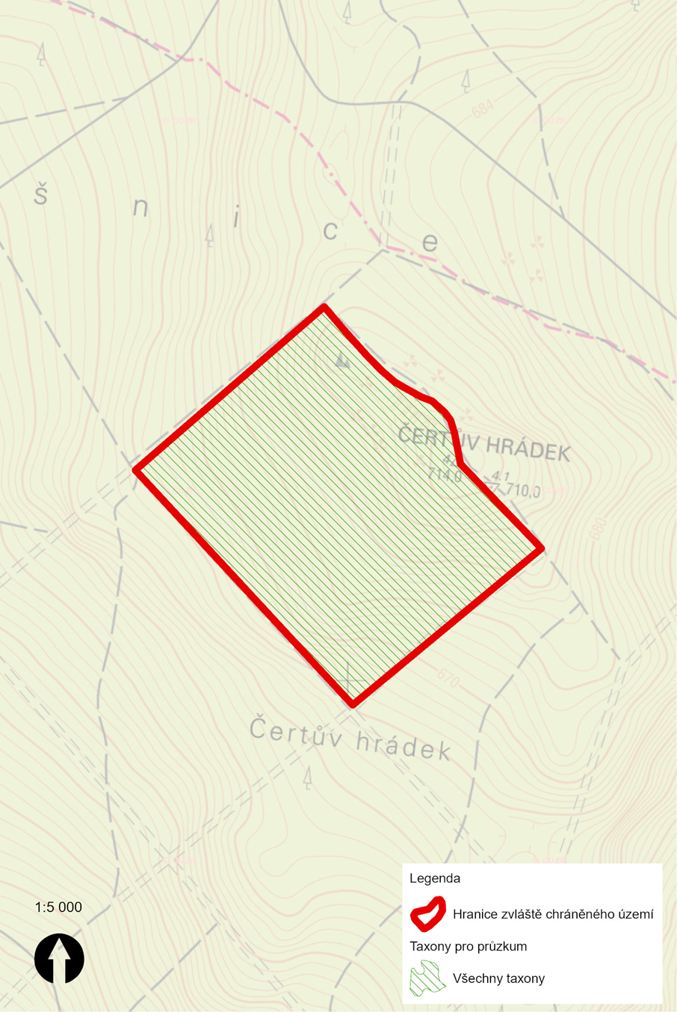
PP Čertův Hrádek
PR Jechovec
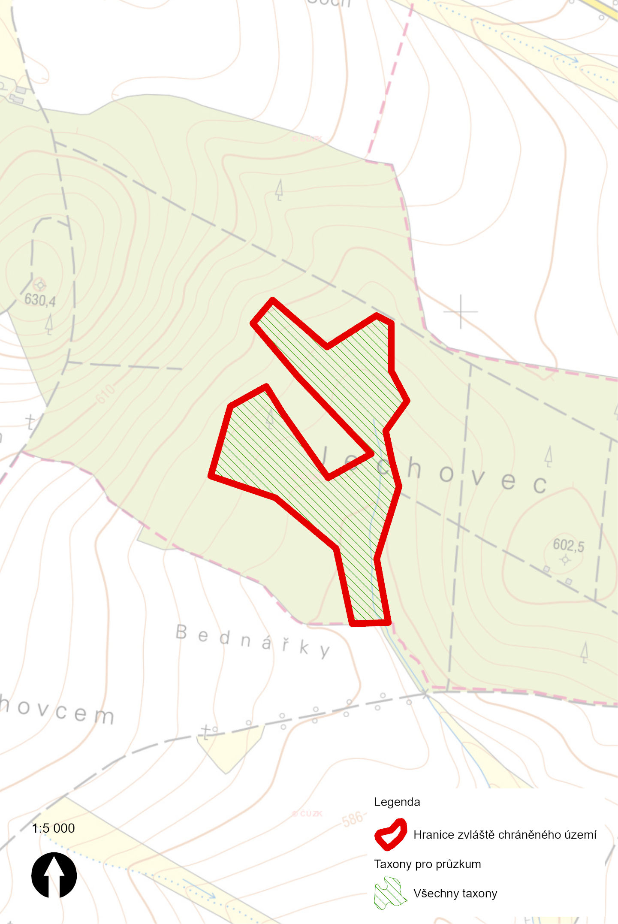

PR Luh u Telče
Ve zřizovacím předpise je chyba (přepis p. č. 7341 za 7349), tuto chybu je třeba řešit novým vyhlášením. Vyhláška (ONV Jihlava, 1990) nevymezuje předmět ochrany.

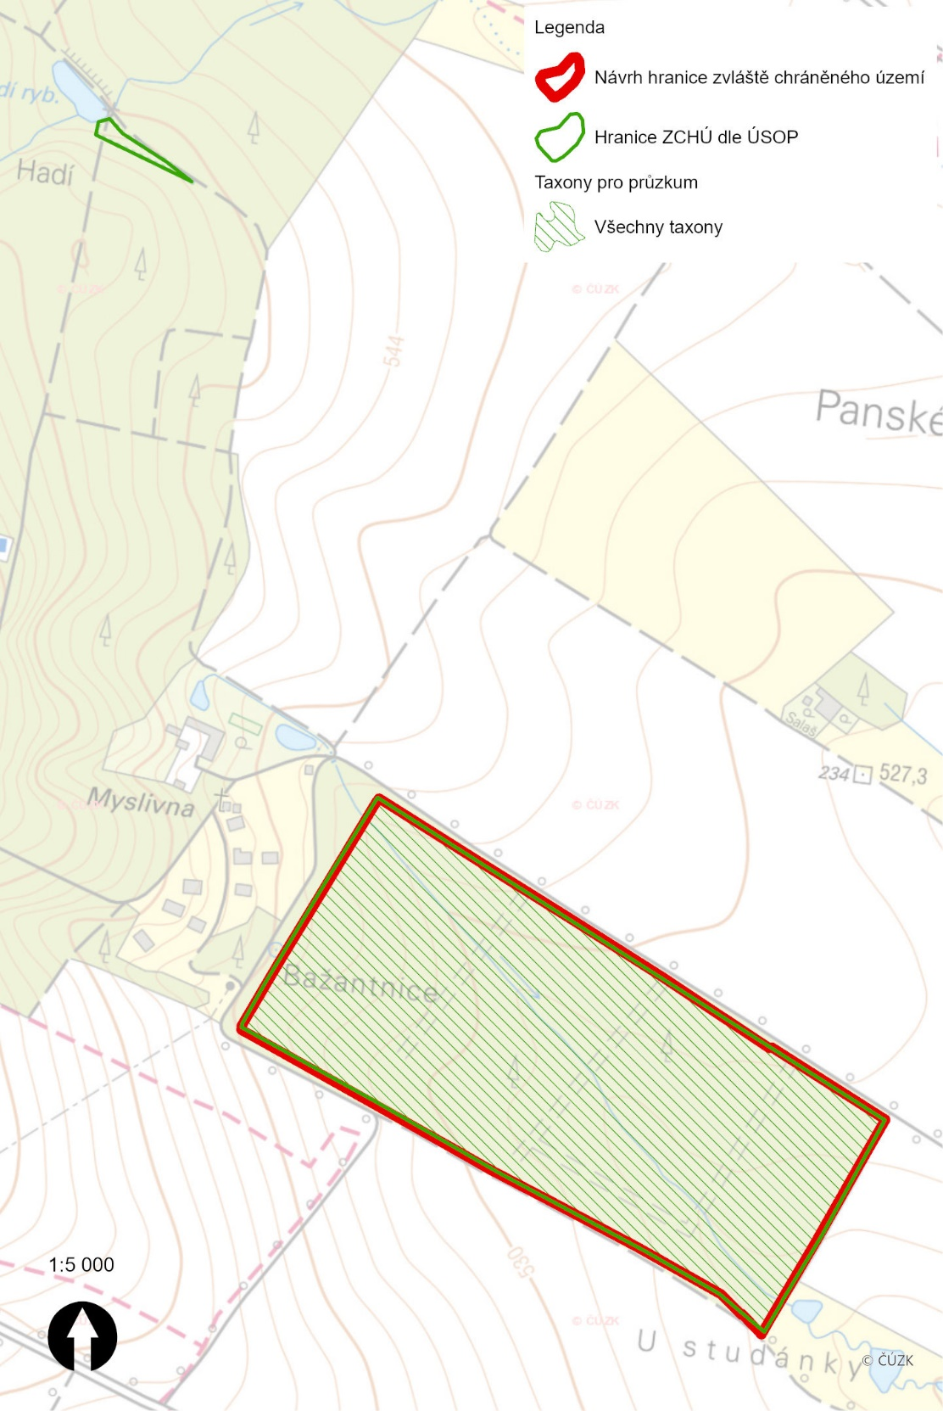
PP Na Skalce
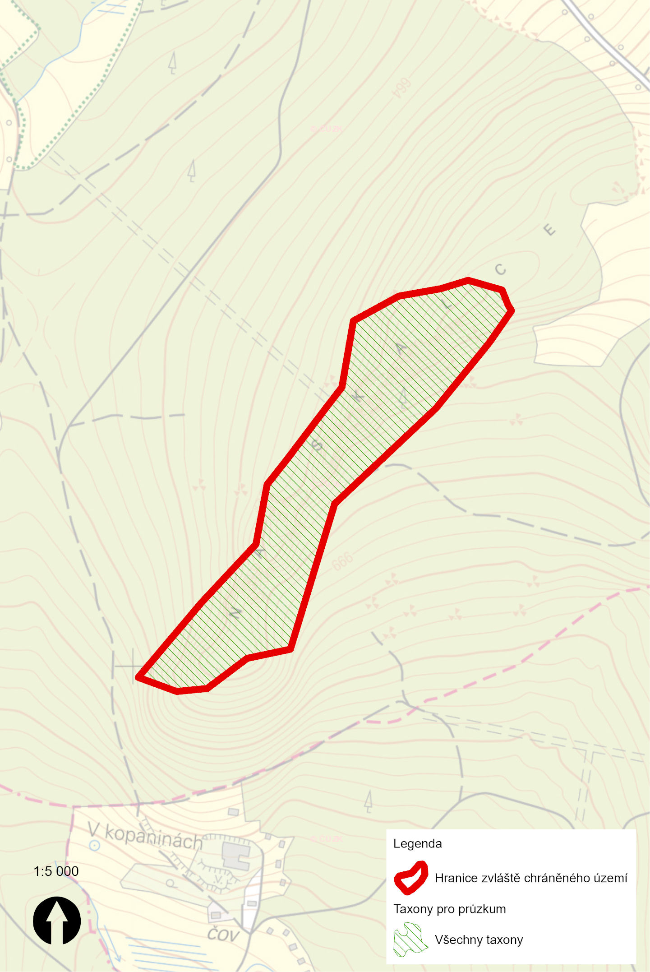

PR U Římské studánky
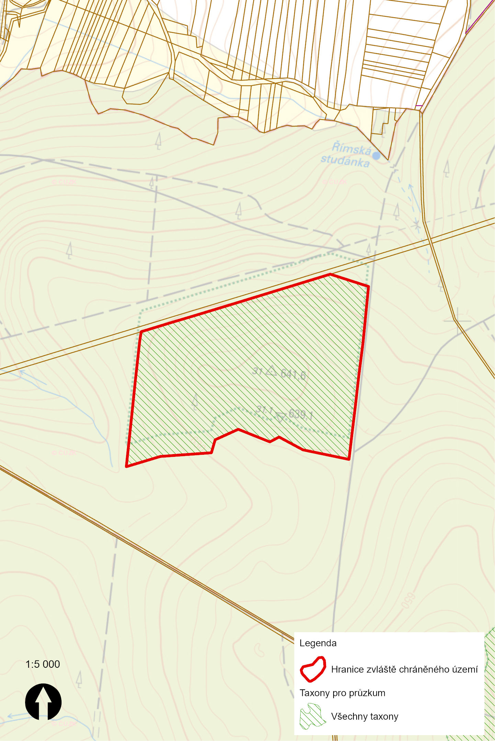

PR U Trojáku
